Задание 2
Задание 2. Обследование деятельности подразделения организации.
- Опишите сферу деятельности организации.
- Дайте краткую характеристику деятельности организации, изложите историю создания, миссию, принципы работы, стратегию выбранной организации.
- Охарактеризуйте подразделение организации, где проходите практику.
4. Опишите предметно-ориентированные информационные системы, используемые в организации в целом и используемые вами при выполнении заданий руководителя практики от организации. Дайте им краткую характеристику, показав достоинства и недостатки информационных систем.
Задание является элементом отчета по практике.
Для тех студентов, кто закреплен на практику на кафедре «Прикладная математика и информатика» или НОЦ ТГУ «Математические модели, распределенные вычисления и системы», вариант закрепляется за студентом руководителем практики от кафедры в первый день практики и равен номеру в списке фамилий в приказе на практику.
Примерные варианты предметных областей
- Автоматизация деятельности предприятия общественного питания.
- Автоматизация деятельности предприятия по пошиву одежды.
- Автоматизация деятельности строительной фирмы.
- Автоматизация деятельности оператора сотовой связи.
- Автоматизация деятельности риелторской фирмы.
- Автоматизация деятельности гостиничного комплекса.
- Автоматизация деятельности рекламного агентства.
- Автоматизация кадрового обеспечения промышленного предприятия.
- Автоматизация деятельности аптечной сети.
- Автоматизация деятельности гаражно-строительного кооператива.
- Автоматизация деятельности логистической организации.
- Автоматизация деятельности типографии.
- Автоматизация обработки клиентских заказов интернет-провайдера.
- Автоматизация деятельности автомобильной заправочной станции.
- Автоматизация внутреннего документооборота контакт-центра.
- Автоматизация деятельности транспортного предприятия.
- Автоматизация учета работоспособности оборудования.
- Автоматизация деятельности склада организации.
- Автоматизация деятельности учебного центра.
- Автоматизация деятельности диспетчерской службы управляющей компании.
- Автоматизация деятельности службы такси и аренды автомобилей.
- Автоматизация деятельности регистратуры поликлиники.
- Автоматизация деятельности ломбарда.
- Автоматизация процесса сдачи в аренду офисных и торговых площадей.
- Автоматизация фондовой деятельности музея.
- Автоматизация деятельности торгового предприятия по продажам техники.
- Автоматизация деятельности детского дошкольного учреждения.
- Автоматизация деятельности хостела.
- Автоматизация оценки командировочных расходов предприятия.
- Автоматизация бронирования заказа продукции промышленного предприятия.
- Автоматизация деятельности службы доставки.
- Автоматизация разрешений на перевозку тяжелых грузов.
Автоматизация деятельности предприятия микрокредитной организации.

Задание 3
Задание 3. Проведите моделирование бизнес-процессов подразделения организации.
- На унифицированном языке моделирования UML выполните моделирование бизнес-процессов подразделения организации, отразив:
- существующую организационную структуру;
- документы и иные сущности, используемые при исполнении моделируемых бизнес-процессов и необходимые для моделирования документооборота, с описаниями их основного смысла;
- структуру бизнес-процессов, отражающую их иерархию от более общих групп к частным бизнес-процессам.
- Используя унифицированный язык моделирования UML, выполните моделирование бизнес-процессов. Модель бизнес-процесса должна включать:
- набор прецедентов, отражающих возможные варианты выполнения бизнес-процессов «AI-IS»;
- диаграммы последовательностей, диаграммы видов деятельности, детально описывающие выполнение бизнес-процессов.
- Используя нотацию EPC (Event-Driven Process Chain, событийная цепочка процессов), опишите процессы нижнего уровня.
Задание является элементом отчета по практике.
Рекомендации: описание нотаций смотреть в Приложении Б.

ПРИЛОЖЕНИЕ Б

Методические рекомендации по построению схем документирования бизнес-процессов

Унифицированный язык моделирования UML
Унифицированный язык моделирования UML (Unified Modeling Language, UML) представляет собой графическую нотацию, которая предназначена для моделирования и описания всех процессов, протекающих в процессе разработки.
Основные диаграммы UML:
- вариантов использования (use case diagram);
- классов (class diagram);
- кооперации (collaboration diagram);
- последовательности (sequence diagram);
- состояний (statechart diagram);
- видов деятельности (activity diagram);
- компонентов (component diagram);
- развертывания (deployment diagram).
Для примера моделирования системы выбран программный инструмент моделирования StarUML. Данную программу можно скачать с официального сайта StarUML и свободно использовать в работе.

Диаграммы прецедентов
Моделирование системы с точки зрения пользователя – задача прецедентов.
Диаграмма прецедентов (диаграмма вариантов использования) – это диаграмма, на которой изображаются отношения между исполнителями (актерами) и прецедентами (вариантами использования), другими словами, это пользовательское представление системы.
С помощью этой диаграммы аналитик понимает принципы работы системы и формулирует функциональные требования к системе с точки зрения ее будущих пользователей.
Актер – любая внешняя по отношению к моделируемой системе сущность, которая взаимодействует с системой и использует ее функциональные возможности для достижения определенных целей или решения частных задач. Это может быть человек, техническое устройство, программа или любая другая система.
Прецедент – набор сценариев, выполняемых проектируемой системой при взаимодействии ее с соответствующим исполнителем, для того чтобы он мог получить определенный результат.
Результат прецедента должен быть полезен исполнителю, инициировавшему этот прецедент, либо какому-то другому исполнителю.
После исполнения прецедента в системе должны произойти некоторые изменения, например появление новых данных, изменение поведения.
Прецеденты описывают, что происходит в системе, без уточнения, как она это делает, также не уточняется последовательность, в которой будут они выполняться.
Отдельный прецедент (вариант использования) обозначается на диаграмме эллипсом, внутри которого содержится его краткое название или имя в форме глагола с пояснительными словами.
Отношение – это семантическая связь между отдельными элементами модели.
В основном на диаграммах прецедентов используются следующие типы отношений:
- ассоциация;
- включение;
- расширение;
- обобщения.
Ассоциация – это структурное отношение, показывающее, что объекты связаны между собой некоторым образом (см. рис. 1).
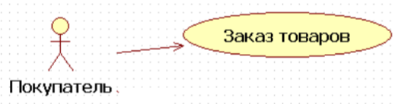
Рис. 1. Отношение ассоциации между актером и прецедентом
Включение (include) – отношение, показывающее, что действия одного прецедента включают действия другого.
При этом исполнение базового прецедента невозможно без исполнения используемого.
Изображается включение в виде пунктирной стрелки с надписью <<include>>, которая направлена от базового элемента к используемому.
Расширение (extend) – отношение, создающее новый прецедент путем добавления нескольких шагов к существующему.
Изображается расширение пунктирной стрелкой с надписью <<extend>>, направленной от используемого прецедента к базовому.
Обобщение – это отношение между общей сущностью и ее конкретным воплощением.
На диаграммах обобщение обозначается стрелкой с незакрашенным треугольником на конце, направленной от частного элемента к общему (см. рис. 2).
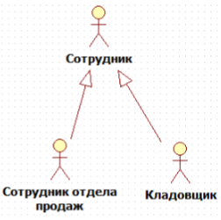
Рис. 2. Отношение обобщения между актерами
Диаграмма вариантов использования помогает отобразить основные требования к моделируемой системе и обеспечить взаимопонимание функциональности системы между разработчиком и заказчиком.
Инструкция построения диаграммы вариантов использования:
- Создайте новый проект, выберите шаблон Rational Approach.
- В представлении Use Case выберите диаграмму прецедентов Main.
- Выберите на панели элементов Прецедент и поместите на рабочем поле диаграммы, щелкнув мышью, где должен находиться прецедент. Добавьте имя Прецедента.
- Аналогично создайте элемент актера. Добавьте имя актера.
- Выделите соответствующее отношение на панели элементов и проведите линию от одного элемента к другому, удерживая левую кнопку мыши.
- Введите описание элемента в окно документирования. Для этого выделите элемент модели, откройте редактор Documentation (меню View – Documentation).
- При необходимости создания еще одной диаграммы в контекстном меню папки Use Case Model выберите Add Diagram и далее из списка выберите ту диаграмму, которую хотите добавить.

Диаграммы состояний
Изменения в системе можно охарактеризовать следующим образом: объекты изменяют свое состояние в ответ на происходящие события и с течением времени.
Состояние – это ситуация в жизни объекта, в течение которой имеет место выполнение некоторого условия.
Диаграмма состояний – диаграмма, которая позволяет описать поведение системы и показать состояния объекта, переходы между состояниями, то есть как объекты системы, их состояния, изменяются в течение всего жизненного цикла системы.
Ясное представление о поведении объекта повышает вероятность того, что разработчик создаст систему, удовлетворяющую всем требованиям.
Диаграмма состояний показывает состояние одного объекта.
Переход представляет собой отношение между двумя последовательными состояниями. На диаграмме состояний переход изображается сплошной линией со стрелкой, которая направлена в целевое состояние.
Инструкция по созданию диаграммы состояний:
- В контекстном меню представления Logical View выберите Add Diagram.
- Далее в раскрывшемся списке выберите диаграмму состояний Statechart Diagram.

Диаграммы последовательностей
Диаграммы состояний отражают изменение состояний одного объекта. Однако UML позволяет показать взаимодействие объектов друг с другом во времени.
Основная идея диаграммы последовательностей – взаимодействие объектов происходит в заданной последовательности, для выполнения которого требуется время (см. рис. 3).
Основной элемент диаграммы последовательностей – это объект.
Объектом описывают реальные, конкретные предметы или абстрактные сущности, содержащие в себе данные и поведение.
Объекты располагаются в верхней части диаграммы, а время изменяется сверху вниз.
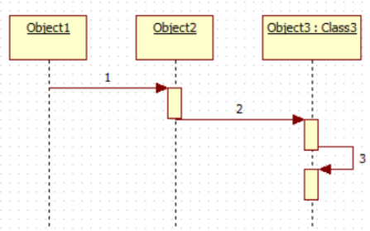
Рис. 3. Общий вид диаграммы последовательностей
Для одного потока событий может быть построено несколько диаграмм последовательностей.
Линия жизни объекта – вертикальная пунктирная линия на диаграмме, которая служит для обозначения периода времени, в течение которого объект существует в системе и, следовательно, может потенциально участвовать во всех ее взаимодействиях.
Вдоль линии жизни располагаются тонкие прямоугольники, называемые точками активации, представляющие собой выполнение объектом некоторых операций.
Объекты и действующие лица на диаграммах последовательностей обмениваются сообщениями. Сообщения, передаваемые от одного объекта к другому, изображаются стрелками, соединяющими линии жизни этих объектов. Объект может передать сообщение самому себе.
Различают несколько типов сообщений.
Вызов операции (процедуры) – это запрос объекта-отправителя объекту-получателю на выполнение одной из его операций.
Обычно отправитель ожидает завершения выполнения операции, такой тип сообщения называется синхронным. Если отправитель передает управление получателю и не ожидает ответа для продолжения выполнения своих действий, такой тип сообщений называется асинхронным.
Если последовательность операций включает создание объекта, его позиция вдоль вертикального направления должна соответствовать времени его создания.
Чтобы отразить на диаграмме момент удаления объекта, в нижней части его линии жизни отображают символ «крест». Объект может разрушаться сам по себе или получать инструкцию на уничтожение от другого объекта.
Каждому типу сообщений соответствует его обозначение, которое представлено в таблице 1.
Таблица 1
Графическое представление типов сообщений
Типы сообщений | Графическое представление
Ответное сообщение | Пунктирная стрелка  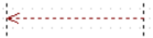
Синхронное сообщение | Стрелка с закрашенным наконечником  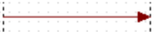
Асинхронное сообщение | Нежирная стрелка  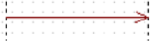
Создать объект | Стрелка со стереотипом <<create>>  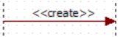
Уничтожить объект | Стрелка со стереотипом <<destroy>>  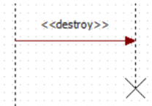
Инструкция по добавлению диаграммы последовательности:
- В контекстном меню представления Logical View выберите Add Diagram.
- В открывшемся списке выберите диаграмму последовательности Sequence Diagram.
- Для определения типа сообщения выделите сообщение.
- Откройте редактор свойств.
- Выделите раздел ActionKind.
- В выпадающем списке выберите тип синхронизации.
Для детализации прецедента необходимо связать диаграмму с прецедентом, для этого щелкните правой кнопкой мыши по прецеденту, а не по папке Logical View.

Диаграммы видов деятельности
При моделировании поведения проектируемой или анализируемой системы возникает необходимость не только представить процесс изменения ее состояний, но и детализировать особенности алгоритмической и логической реализации выполняемых системой операций.
С помощью диаграммы видов деятельности описывается все, что происходит во время какой-либо операции или процесса.
Графическая нотация диаграммы видов деятельности похожа на нотацию диаграммы состояний, так как на диаграммах видов деятельности также присутствуют обозначения состояний и переходов.
Графически диаграмма деятельности представляется в форме графа деятельности, вершинами которого являются состояния действия, а дугами – переходы от одного состояния действия к другому.
Два состояния на диаграмме деятельности – начальное и конечное – определяют продолжительность потока. Начальное состояние обязательно должно быть отмечено на диаграмме, оно определяет начало потока. Конечных состояний может быть несколько или ни одного. Оно определяет точку завершения потока. Начальное состояние изображается жирной точкой, а конечное – жирной точкой в окружности (см. рис. 4).

Рис. 4. Обозначения начального и конечного состояния
При моделировании управляющих потоков системы часто необходимо показать места их разделения на основе условного выбора. Выбор на диаграмме показывается ромбом, помещенным на переходе.
Ограничительные условия, от которых зависит выбор направления перехода, помещаются обычно над ромбом. В нотации UML условия записываются в квадратных скобках: [условие] (см. рис. 5).
Синхронизация – это способ показать, что две или более ветвей потока выполняются параллельно.
Диаграммы видов деятельности могут быть использованы для моделирования бизнес-процессов. Применительно к бизнес-процессам желательно выполнение каждого действия ассоциировать с конкретным подразделением компании. В этом случае подразделение несет ответственность за реализацию отдельных действий, а сам бизнес-процесс представляется в виде переходов действий из одного подразделения к другому.
Для моделирования этих особенностей в языке UML используется специальная конструкция, получившая название дорожки.
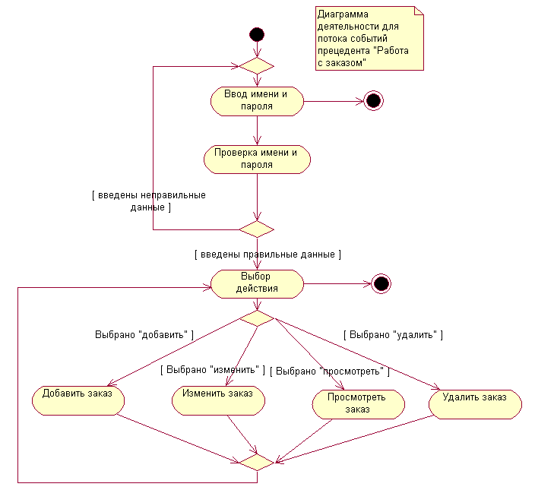
Рис. 5. Пример диаграммы деятельности
Инструкция построения диаграммы деятельности:
- В контекстном меню выделенного прецедента выберите Add Diagram.
- В появившемся списке выберите Activity Diagram.

Построение диаграмм событийных цепочек процессов, нотация EPC
В начале 1990-х годов профессором института информационных систем Саарского университета (Германия) Августом-Вильгельмом Шеером был разработан EPC-метод. Метод EPC стал частью созданной им концепции ARIS (Architecture of Integrated Information Systems – архитектура интегрированных информационных систем).
Нотация EPC (Event-Driven Process Chain – событийная цепочка процессов) используется для описания процессов нижнего уровня. Диаграмма процесса в нотации EPC представляет собой упорядоченную комбинацию событий и функций. Для каждой функции могут быть определены начальные и конечные события, участники, исполнители, материальные и документальные потоки, сопровождающие её, а также проведена декомпозиция на более низкие уровни. Данный метод используется организациями для моделирования, анализа и реорганизации бизнес-процессов (см. рис. 6).
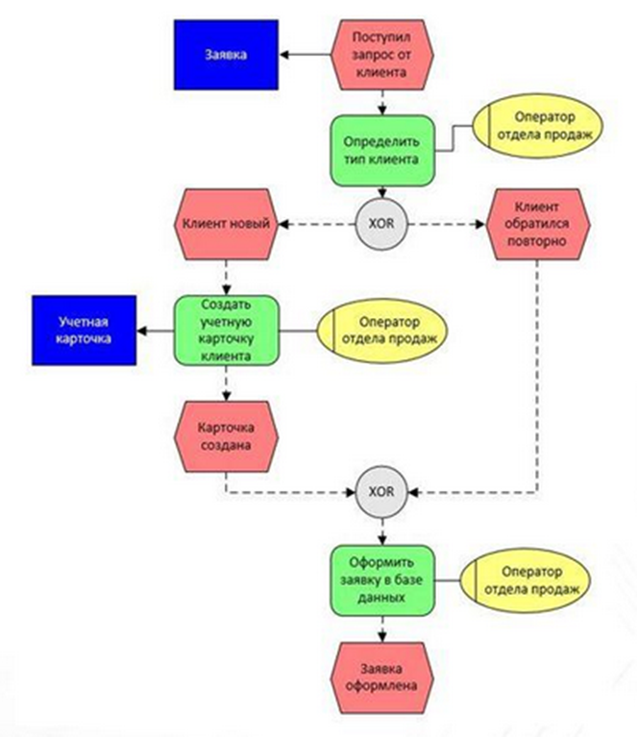
Рис. 6. Пример EPC-диаграммы
Существует ряд инструментов для создания EPC-диаграмм, например: ARIS, Microsoft Visio, Business Process Visual Architect.
Основные элементы нотации EPC (см. рис. 7):
Событие – состояние, которое является существенным для целей управления бизнесом и оказывает влияние или контролирует дальнейшее развитие одного или более бизнес-процессов.
Функция – действие или набор действий, выполняемых над исходным объектом, например документом, с целью получения заданного результата.
Связи – соединение элементов диаграммы процесса EPC между собой.
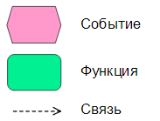
Рис. 7. Графическое представление элементов EPC-диаграммы
Одно событие может инициировать выполнение одновременно нескольких бизнес-функций, и, наоборот, в результате выполнения функции могут наступить несколько событий. Такие ветвления и циклы обработки отображаются на диаграмме EPC с помощью операторов AND («И»), OR («ИЛИ»), XOR («ИСКЛЮЧАЮЩЕЕ ИЛИ») (см. рис. 8).
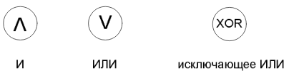
Рис. 8. Графическое представление операторов EPC-диаграммы
Правила моделирования процессов в нотации EPC:
- Диаграмма функции EPC должна начинаться как минимум одним стартовым событием и завершаться как минимум одним конечным событием.
- События и функции по ходу выполнения процесса должны чередоваться.
- Рекомендуемое количество функций на диаграмме – не более 20.
- События и функции должны содержать строго по одной входящей и одной исходящей связи, отражающей ход выполнения процесса.
- На диаграмме не должны присутствовать объекты без единой связи.
- Каждый оператор слияния должен обладать хотя бы двумя входящими связями и только одной исходящей, оператор ветвления – только одной входящей связью и хотя бы двумя исходящими. Операторы не могут обладать одновременно несколькими входящими и исходящими связями.
- За одиночным событием не должны следовать операторы OR (ИЛИ) или XOR (Исключающее ИЛИ).
- Операторы могут объединять или разветвлять только функции или только события. Одновременное объединение/ветвление функции и события невозможно.
- Оператор, разветвляющий ветки, и оператор, объединяющий эти ветки, должны совпадать. Допускается также ситуация, когда оператор ветвления И, оператор объединения – ИЛИ.
Инструкция по созданию EPC-диаграммы в Microsoft Visio:
- На вкладке Файл выберите кнопку Создать.
- В области шаблонов щелкните на категории Бизнес, далее выберите шаблон Бизнес-процесс и выберите трафарет Фигуры схемы EPC.
- С помощью фигур из набора элементов Фигуры схемы EPC разместите в рабочем поле EPC-диаграмму, которая будет отображать течение процесса.

